مقالة:
آشنايي با بناهاي تاريخي امارات

پاييز 1386

فهرست:
محوطه هاي تاريخي امارات
بناهاي تاريخي فجيره
ليست بناهاي تاريخي امارات
بناهاي تاريخي دبي

منبع:
www.toseenews.com

محوطه هاي تاريخي امارات
در نواحي ساحلي امارات متحد عربي علاوه بر بناهاي تاريخي مانند قلعه‌ها، دژها،‌ برج‌هاي ديده‌باني و پرستشگاه‌ها، مصنوعاتي متعلق به عصر سنگ، عصر برنز و عصر آهن نيز كشف شدند.
به گزارش بي‌بي‌سي، اين كشف‌ها و كاوش‌هايي كه به‌تازگي انجام شده‌اند، نشان مي‌دهند كه كشور امارات متحده عربي روي گنجينه‌هاي باستاني و محوطه‌هاي تاريخي واقع شده است كه سندي براي اثبات ادعاي اقامت انسان در نواحي ساحلي اين كشور در هزاره‌هاي گذشته مي‌تواند باشد.
به‌جز محوطه‌هاي باستاني و تاريخي كه كشور امارات متحده عربي روي آن‌ها واقع شده است، اين كشور تعداد زيادي قلعه، دژ، برج ديده‌باني و پرسشتگاه‌هاي تاريخي دارد.
براساس كاوش‌هاي كه در كشور امارات انجام شده‌اند، باستان‌شناسان به اين نتيجه رسيده‌اند كه اين كشور شاهد اقامت مردمي از تمدن‌هاي مصر باستان و تمدن بين‌النهرين بوده است.
مناطق ساحلي امارات متحده عربي به احتمال زياد در آن دوران بيشترين جمعيت را داشته‌اند؛ چراكه در اين مناطق، گنجينه‌هايي متعلق به عصر سنگ، عصر برنز و عصر آهن يافت شده‌اند.
بناهاي تاريخي فجيره
فجیره یکی از امیرنشین‌های هفت‌گانه امارات متحده عربی است. شهر فجیره در قسمت شرقی شبه‌جزیره عربستان واقع شده‌است، از سمت مغرب رأس‌الخیمه و شارجه، واز سمت جنوب به کلباء محدود می‌گردد، ودر ساحل دریای عمان قرار دارد بطول ۷۰ کیلومتر ابتداء از قریه اوصله تا نهایت دبا در شمال که نهایت حدود فجیره‌است در ساحل دریای عمان. فجیره یکی از مناطق مهم و تاریخی وباستانی امارات متحده عربی در این اماره واقع است، روستای مورد نظر «بدیه» به عربی «البدیة» نام دارد، در این روستا مسجدی با شکل بسیار عجیب وجود دارد، باستان شناسان تاریخ بنای این مسجد به ۵۰۰ سال قبل پیش بینی کرده‌اند، این مسجد تاریخی به نام «مسجد البدیه» معروف است.
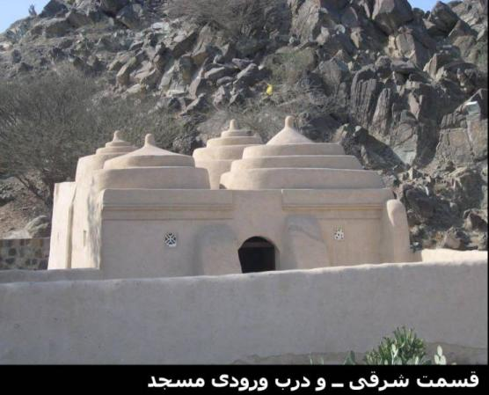
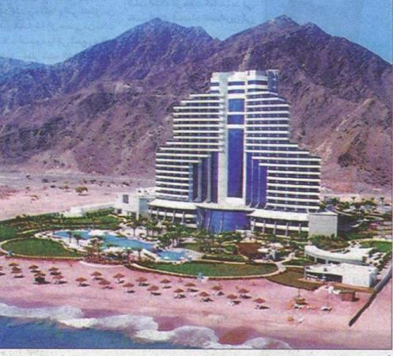

ليست بناهاي تاريخي امارات
وادى حام.
وادى مسافى.
وادى الطويان.
آبشار وادى الوريعه.
وادى زكت.
وادى دلم.
وادى سيجى.
وادى حيل.
بازار جمعه
بناهاي تاريخي دبي
دبی یکی از شهرهای امارات متحده عربی است. شهر دبی مانند سایر امارات هفت گانه امارات متحده عربی امیر نشین یا شیخ نشین است. دبی در جنوب کشور ایران قرار داشته و واحد پول این کشور درهم می باشد.
شهر دبی به دو بخش دیره و بر دبی تقسیم شده است. دو پل به نام های قرهود و آل مکتوم و یک تونل به نام نفق الشندقه که از زیر آب می گذرد، این دو قسمت را به هم مربوط می کند. دیره محلی بازاری، سنتی، قدیمی و کارگری است اما بخش بر دبی محلی است که مسئولین دبی قصد دارند که در آن شهری مدرن با بافتی پیشرفته بسازند. خیابان شیخ زائد با ساختمان های مجلل و بلند بناست که بزرگترین برج دنیا را در خود جای خواهد داد. بالای شهر دبی ساحل کناری جمیرا خواهد بود، با انواع ویلا های مجلل چند میلیون دلاری و پالم هایی که در دل خلیج فارس پی ریزی و بنا شده اند.
جاذبه های شهر دبی عبارتند از:
1- برج العرب: به ارتفاع 321 متر که در جزیره ای مصنوعی بنا شده . هفت طبقه از این هتل بصورت آکواریوم در زیر دریا وجود دارد. صاحبان هتل آنرا 7 ستاره می خوانند اما در واقعیت بیشتر سازمان های رتبه دهنده آن را 5 ستاره می دانند.
2 - برج دبی: آسمان خراشی است که اکنون مراحل اولیه ساخت آن در حال گذران است . این برج 150 طبقه و 550متر ارتفاع دارد و در آن بخش هایی با کاربرد های تفریحی ، مسکونی ، اداری و تجاری وجود دارد.
3 - جزیره نخلی جمیرا
4 - صحرای رمل
5 - پیست اسکی برف
بازارهای سنتی و معروف دبی عبارتند از : بازار مرشد ، نایف ، سبخه ، تخته ، بازار طلا.
دبی روستاهای فراوانی دارد که می توان به موارد زیر اشاره کرد : پارک خور ، صفا ، مشرف ، جمیرا ، ممرر ، القوز ، واید وادی ، لیجرلاند . برج ساعت در دیره نیز از مشهوریت و اهمیت خاصی در دبی برخوردار است.
از مکان های تاریخی شهر دبی می توان به موارد زیر اشاره کرد : خانه ی شیخ سعید که از دبی حیاط وسیع ، ایوان، مهمان خانه و تعدادی اتاق، نور گیر های مشبک چوبی و پنجره های کنده کاری شده تشکیل شده.
دهکده ی میراثی: افراد این آبادی مانند کتابی مصور زندگی قبیله ای و بادیه نشینی مردم این خطه را به معرض تماشای شما قرار می دهند.
بستکیه: خانه هایی با معماری های قدیمی، کوچه های باریک و بادگیرهای مرتفع نشان از نوع زندگی مردم دبی دارد. موزه ی دبی یکی از بناهای زیبای دبی است. در این موزه مدل های زنده ، نماهای زندگی روزمره مردم قدیم دبی را به تصویر می کشند . یک بازار شلوغ ، یک مدرسه ی اسلامی ، زندگی بیابان نشینی در شب و زندگی ماهیگیران از جمله این نماها می باشند. مسجد جمیرا نیز یکی از بناهای دیدنی دبی است .

